Министерство образования Республики Беларусь
Учреждение образования
Белорусский государственный университет
информатики и радиоэлектроники
Факультет компьютерных систем и сетей
Кафедра электронных вычислительных машин
Дисциплина: Структурная и функциональная организация вычислительных машин

ОТЧЕТ ПО ЛАБОРАТОРНОЙ РАБОТЕ
на тему
«Стековое запоминающее устройство»

Выполнил  студент гр. 250541 | Власов Р.Е.
Проверил | __________________

Минск 2026

СОДЕРЖАНИЕ
1 Цель работы........................................................................ | 3
2 Исходные данные к работе.................................................... | 4
3 Теоретические сведения....................................................... | 5
4 Выполнение работы.............................................................. | 6
5 Вывод.................................................................................... | 10

1 Цель работы
Целью лабораторной работы является разработка, описание, функциональная проверка и синтез устройства «Стековое запоминающее устройство» для индивидуального варианта микро-ЭВМ. Работа выполняется так, чтобы разработанный узел мог быть использован как самостоятельный проект Quartus и как часть последующей общей структуры процессора.
В ходе выполнения необходимо определить назначение входных и выходных сигналов, разработать алгоритм функционирования устройства, описать его на языке VHDL, подготовить проект Quartus II 9.1, выполнить моделирование и подтвердить правильность работы контрольными наборами.
Этап | Содержание работы
1 | Изучить индивидуальный вариант и выделить параметры устройства.
2 | Разработать структурную схему, определить входные и выходные сигналы.
3 | Описать функциональные блоки на языке VHDL и собрать верхний уровень проекта.
4 | Подготовить проект Quartus II 9.1 и проверить корректность синтеза.
5 | Разработать testbench, выполнить моделирование и сравнить результат с ожидаемым.

2 Исходные данные к работе
Лабораторная работа выполняется в среде Quartus II 9.1. Описание устройства выполнено на синтезируемом подмножестве VHDL с использованием библиотеки IEEE std_logic_1164 и, где это требуется, numeric_std. Разрядность основных трактов данных принята равной 16 бит, что соответствует принятому варианту курсового проекта.
Для удобства просмотра схемы в RTL Viewer верхним уровнем проекта является модуль lab6_stack_rtl_view_top. Он представляет собой тонкую обертку над рабочим структурным модулем: алгоритм устройства не изменяется, но внешние пины имеют развернутые имена, по которым понятно назначение команды, операндов, флагов, линий памяти и диагностических сигналов.
Параметр | Значение
Объем стека | 7 слов
Разрядность слова | 16 бит
Организация | LIFO
Направление роста | Вниз, от старших адресов к младшим
Начальное значение SP | 7, стек пуст
Дополнительный режим | Занесение результата АЛУ в стек

3 Теоретические сведения
Стековое запоминающее устройство предназначено для временного хранения данных по принципу LIFO: последним записанное слово считывается первым. Такая организация используется для сохранения промежуточных результатов, адресов возврата, параметров процедур и данных, которые должны быть восстановлены в обратном порядке.
В индивидуальном варианте стек содержит семь 16-разрядных слов. Направление роста выбрано вниз. Это означает, что при записи нового слова указатель стека уменьшается, а при чтении увеличивается. При пустом стеке SP равен 7, при полном стеке SP равен 0.
Команда PUSH сначала проверяет наличие свободной ячейки, затем записывает слово в ячейку с номером SP-1 и уменьшает SP. Команда POP проверяет, что стек не пуст, считывает mem[SP] и увеличивает SP. Такой порядок обеспечивает корректное поведение при глубине, отличной от степени двойки.
Для защиты от некорректных обращений используются диагностические флаги overflow и underflow. Overflow формируется при попытке PUSH в полный стек, underflow - при попытке POP из пустого стека. Состояния empty и full выводятся отдельно, чтобы блок управления мог запрещать недопустимые операции.
Понятие | Назначение в разрабатываемом устройстве
LIFO | Правило доступа, при котором последним занесенное значение извлекается первым.
SP | Указатель вершины стека. В данной реализации хранит индекс текущей вершины или 7 для пустого стека.
PUSH | Запись слова в стек с уменьшением SP.
POP | Чтение вершины стека с увеличением SP.
Overflow/underflow | Диагностические признаки записи в полный стек и чтения из пустого стека.

4 Выполнение работы
4.1 Структура разрабатываемого устройства
Структура проекта выбрана модульной: каждый функциональный узел вынесен в отдельную VHDL-entity, а верхний модуль соединяет эти узлы сигналами данных и управления. Такой способ удобен для проверки, так как отдельные блоки можно анализировать в RTL Viewer и независимо покрывать моделированием.
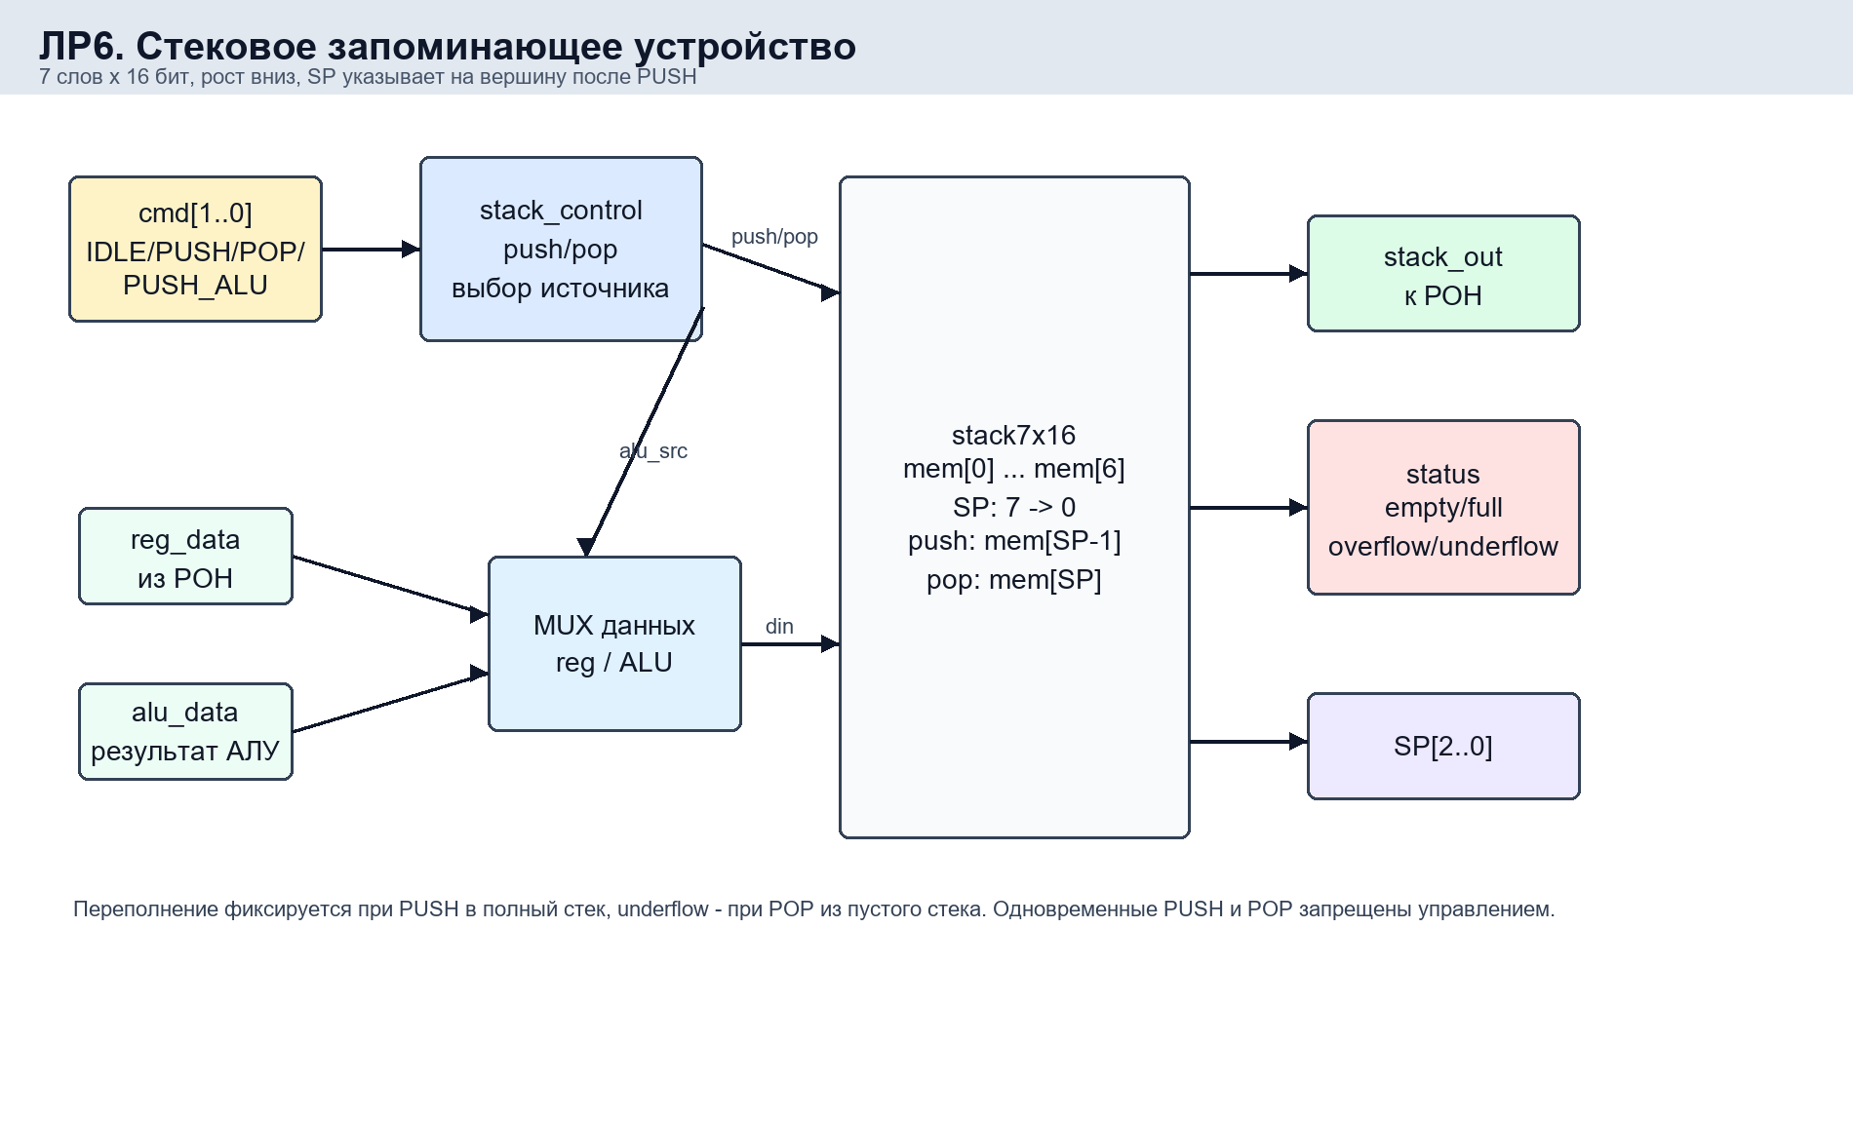
Рисунок 4.1 - Структура устройства «Стековое запоминающее устройство»
4.2 Входные и выходные сигналы
В таблице приведены основные точки наблюдения верхнего уровня. Эти же имена отображаются на схеме RTL Viewer после компиляции проекта и используются при ручном снятии временных диаграмм.
Сигнал | Направление | Разрядность | Назначение
clock_i | in | 1 | Тактовый сигнал синхронной части стека.
reset_i | in | 1 | Сброс: очищает память, устанавливает SP=7 и empty=1.
stack_command_idle_push_pop_i | in | 2 | Код операции: 00 - idle, 01 - PUSH, 10 - POP, 11 - PUSH_ALU.
data_from_register_file_i | in | 16 | Данные из регистра общего назначения для обычного PUSH.
alu_result_for_push_i | in | 16 | Результат АЛУ, который может быть занесен в стек режимом PUSH_ALU.
data_popped_to_register_file_o | out | 16 | Слово, считанное с вершины стека при POP.
stack_pointer_current_value_o | out | 3 | Текущее значение SP от 0 до 7.
status_stack_empty_o | out | 1 | Признак пустого стека.
status_stack_full_o | out | 1 | Признак полного стека.
error_push_to_full_stack_o | out | 1 | Импульс ошибки PUSH при полном стеке.
error_pop_from_empty_stack_o | out | 1 | Импульс ошибки POP при пустом стеке.
ctrl_push_enable_o | out | 1 | Диагностический сигнал внутреннего разрешения записи.
ctrl_pop_enable_o | out | 1 | Диагностический сигнал внутреннего разрешения чтения.

4.3 Алгоритм работы
Алгоритм работы устройства задает последовательность преобразования входных сигналов в выходные и определяет условия перехода между режимами. Для синхронных блоков изменение регистров выполняется по фронту тактового сигнала, для комбинационных блоков результат формируется после изменения входов.
Шаг | Действие | Результат
1 | После reset регистровый массив очищается, SP получает значение 7. | Стек пуст, empty=1, full=0.
2 | stack_control дешифрирует команду PUSH_REG, POP_REG или PUSH_ALU. | Формируются внутренние сигналы push, pop и выбор источника данных.
3 | При PUSH и SP>0 входное слово записывается в mem[SP-1]. | SP уменьшается на единицу, новое слово становится вершиной.
4 | При POP и SP<7 считывается mem[SP]. | Считанное слово поступает на выход, SP увеличивается.
5 | При PUSH в полный стек или POP из пустого стека память и SP не изменяются. | Формируются overflow или underflow.

4.4 Реализация на языке VHDL
Память стека описана массивом из семи 16-разрядных регистров. Поскольку глубина равна 7, указатель SP имеет 3 разряда и принимает значения от 0 до 7. Значение 7 не является адресом ячейки памяти, а служит служебным признаком пустого стека.
Блок stack_control является комбинационным дешифратором. Он исключает одновременную запись и чтение, так как для каждого кода команды активируется только один из сигналов push или pop. Для команды PUSH_ALU дополнительно выбирается вход alu_data_i вместо reg_data_i.
Флаги overflow и underflow являются импульсными: они устанавливаются только в том такте, где произошла запрещенная операция. Это удобно для блока управления, так как ошибка может быть зафиксирована или обработана отдельной логикой.
Файл | Назначение
lab_variant_pkg.vhd | Общие константы: глубина стека, разрядность слова, коды команд.
stack_control.vhd | Дешифратор команд стека и выбор источника данных.
stack7x16.vhd | Синхронный регистровый массив стека, SP и флаги состояния.
lab6_stack_top.vhd | Структурный верхний уровень стека.
lab6_stack_rtl_view_top.vhd | Верхний уровень с развернутыми именами пинов для RTL Viewer.
tb_lab6_stack.vhd | Тестовая модель PUSH, POP, PUSH_ALU, overflow и underflow.

Файл проекта Quartus: lab6_stack/quartus/lab6_stack.qpf. Верхний уровень проекта: lab6_stack_rtl_view_top. После открытия проекта необходимо выполнить Processing -> Start Compilation, затем открыть Tools -> Netlist Viewers -> RTL Viewer для просмотра схемы.
4.5 Функциональное моделирование
Функциональная проверка выполнена testbench-моделью. В testbench подаются контрольные наборы, соответствующие рабочим и граничным режимам устройства. Проверка результата выполняется операторами assert, поэтому ошибка в данных, флагах или протоколе приводит к останову моделирования.
Проверка | Условие | Ожидаемый результат
Reset | rst_i=1 | SP=7, empty=1, full=0
PUSH | Запись 1111h и 2222h | SP изменяется 7 -> 6 -> 5
POP | Чтение после двух PUSH | На выходе 2222h, SP увеличивается до 6
PUSH_ALU | alu_data_i=C001h, cmd=11 | В стек заносится C001h
Overflow | PUSH при SP=0 | SP не меняется, overflow=1
Underflow | POP при SP=7 | SP не меняется, underflow=1

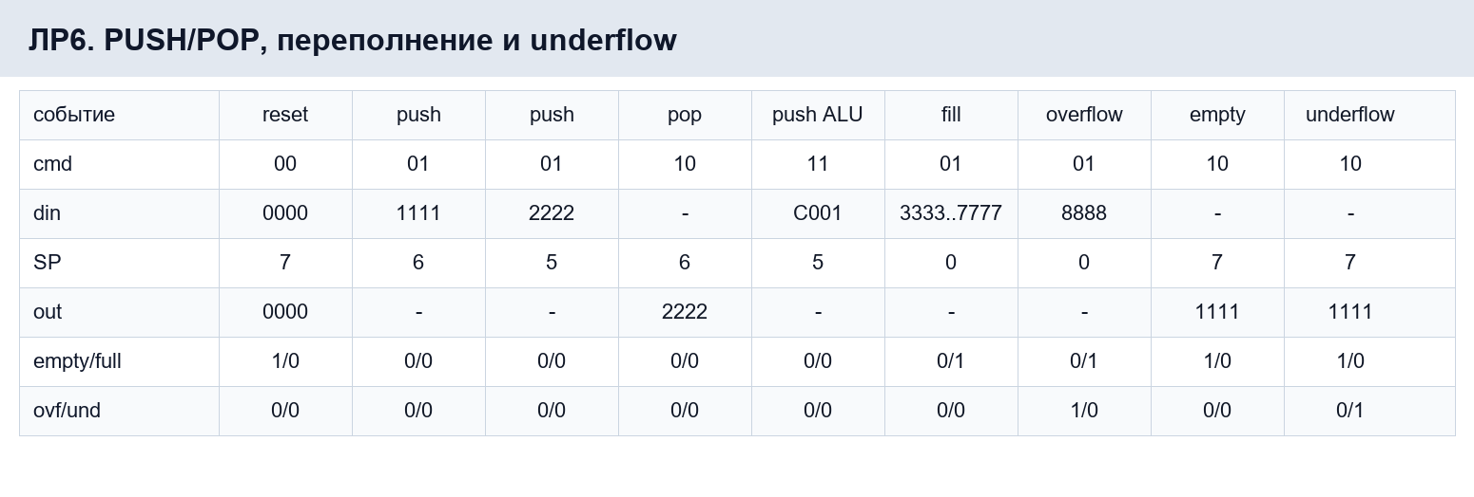
Рисунок 4.2 - Контрольная временная диаграмма для ЛР6
4.6 Результаты синтеза
Компиляция проекта выполняется в Quartus II 9.1. VHDL-описание не использует вручную размещенные вентильные примитивы, поэтому схема синтезируется средствами Quartus на выбранную элементную базу. Основные показатели компиляции приведены в таблице.
Показатель | Значение
Combinational ALUTs | 70
Dedicated registers | 136
Pins | 61
Block memory bits | 0
Результат компиляции | Full compilation: 0 errors

5 Вывод
В ходе лабораторной работы разработано стековое запоминающее устройство глубиной 7 слов по 16 бит. Реализованы операции PUSH, POP и дополнительный режим занесения результата АЛУ, что соответствует индивидуальному варианту и последующей интеграции с процессорным трактом.
Моделирование подтвердило правило LIFO, корректное изменение SP при росте стека вниз, а также защиту от переполнения и чтения из пустого стека. Проект синтезируется в Quartus без ошибок и содержит верхний уровень с понятными пинами для просмотра в RTL Viewer.

